Шульпина Мария  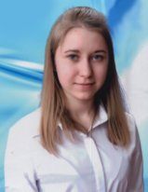  МБОУ «СОШ №112»  10 Класс | Мария - победитель и призер интеллектуальных олимпиад, соревнований и различных конкурсов, активный участник школьного «НОУ».  Её характеризуют такие качества, как ответственность, любознательность, целеустремленность, настойчивость, отзывчивость, доброта.  Любимые занятия и увлечения Марии: рукоделие, чтение книг, музыка, путешествия, изучение культуры других стран.  Самым ярким событием в жизни считает попытку подняться на вершину Эльбруса, путешествие по Кавказским горам и Крыму.

